附件1
教学应用使用方法及课例要求说明
一、教学应用使用方法介绍
（一）应用下载方法介绍
1.登录聊城高新区智慧教育平台（gxqjyy.lcedu.cn），点击“客户端下载”，向下滑动，即可下载安装教学助手和互动课堂。
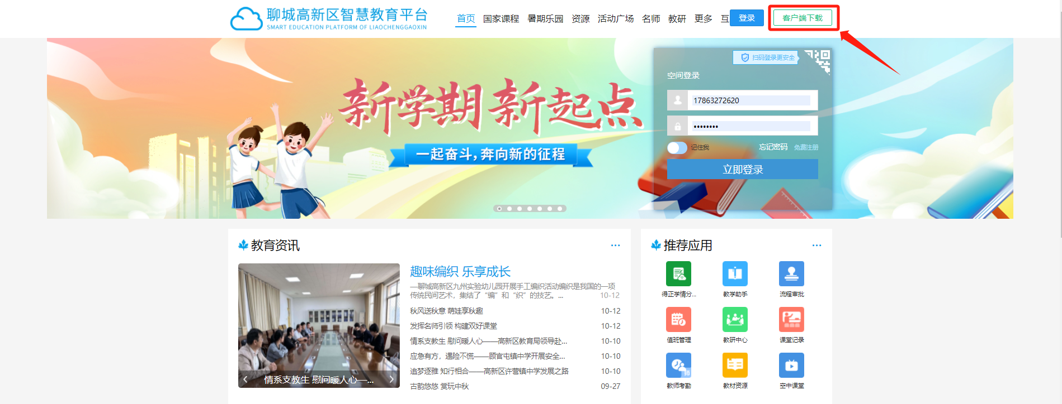
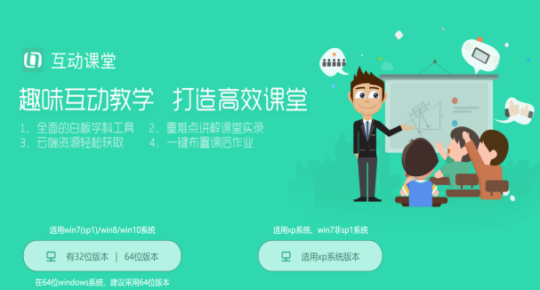
（二）应用使用方法介绍
教师可通过教学助手、互动课堂、进行参评课例的准备和制作。具体使用方法，教师可登录聊城高新区智慧教育平台（gxqjyy.lcedu.cn），点击“用户培训课程”在“教师培训”中学习观看各应用使用方法。

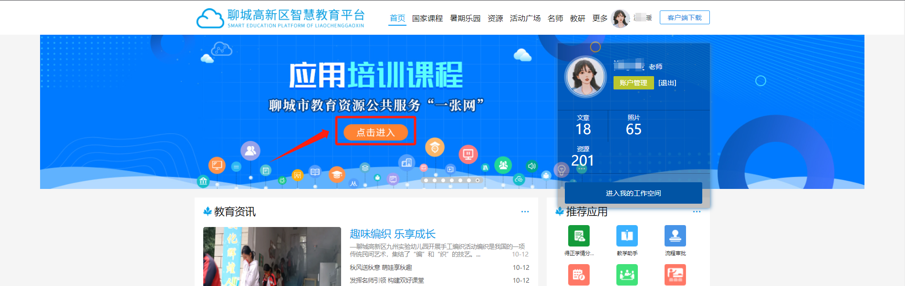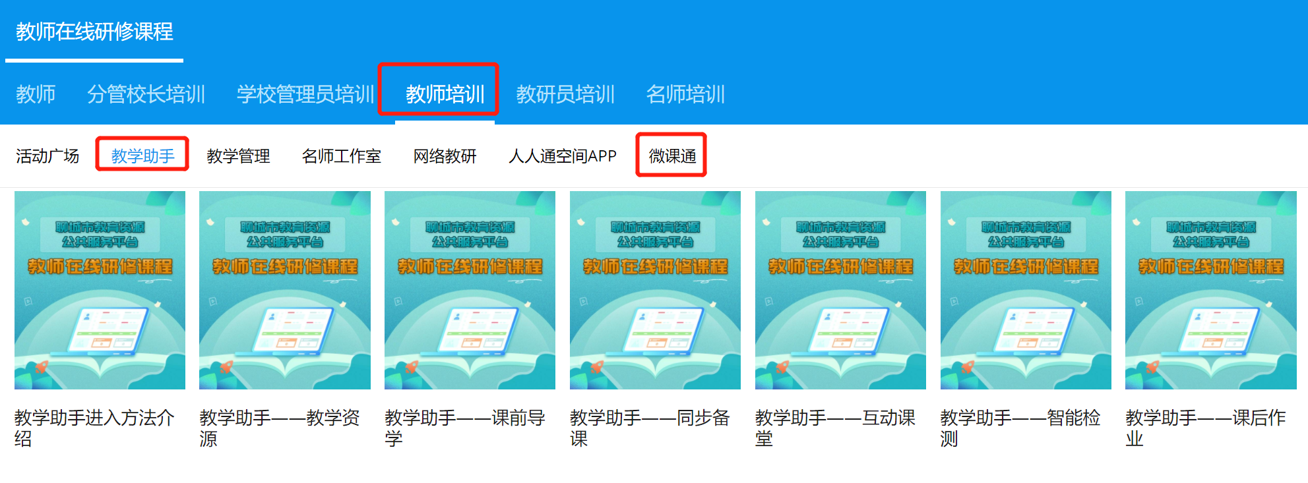
- 教师课例制作要求说明
命名规范
文件命名标准统一，均以《课题名称》+教师姓名+资源类型命名。
如：
《一次函数的图象与性质》李明 教学设计
《一次函数的图象与性质》李明 教学课件
《一次函数的图象与性质》李明 教学视频

